Коронавирус. Вы спрашиваете - мы отвечаем
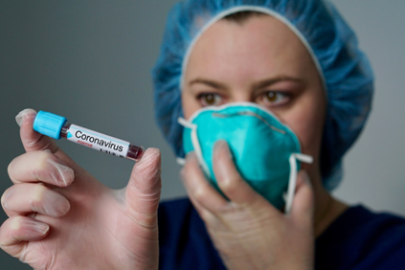
1. Можно ли заразиться от человека, у которого заболевание протекает в легкой форме и клинические симптомы отсутствуют?
Вирус в основном попадает во внешнюю среду с мелкими каплями слюны или мокроты при кашле и чихании. Однако, это не значит, что человек, больной COVID -19 (коронавирус), но не имеющий симптомов заболевания, не заразен.
2. Можно ли заразиться коронавирусом через фекалии больного человека?
Согласно лабораторным данным, в ряде случаев вирус обнаруживается в фекалиях больного человека, однако фекально-оральный путь передачи не играет ведущей роли в нынешней вспышке заболевания. Но следует учитывать, что такой путь передачи возможен, и это еще раз подтверждает необходимость регулярного мытья рук, особенно после пользования туалетом и перед приемом пищи.
3. Может ли коронавирус вызвать расстройства пищеварения?
Да, коронавирус может вызвать воспаление желудочно-кишечного тракта с диареей, тошнотой, рвотой и болями в животе.
4. Какие лекарства эффективны в отношении COVID -19?
Специфического лечения данного заболевания пока не существует. Однако, ряд лекарственных средств, которые может назначить исключительно врач, могут улучшить самочувствие и облегчить симптомы заболевания.
5. Уменьшается ли риск заражения коронавирусом, если носить несколько одноразовых масок одновременно?
Нет, ношение нескольких масок не целесообразно.
6. Почему говорят, что коронавирусная инфекция является новым заболеванием, ведь атипичная пневмония в 2003 году была вызвана тем же вирусом?
Нет. Вирус, вызвавший COVID -19, и возбудитель атипичной пневмонии (ТОРС-КоВ) принадлежат к одному семейству, но все же это разные вирусы.
7. Коронавирусом можно заразиться через зараженный предмет (телефон, игрушка, посуда) или обязателен прямой контакт с зараженным человеком?
Чтобы заразиться коронавирусной инфекцией прямой контакт с больным человеком не обязателен.
8. Каковые основные меры профилактики коронавирусной инфекции?
- регулярно мыть руки с мылом или пользоваться дезинфицирующим гелем для рук;
- следовать принципу социального дистанцирования (всегда находиться на расстоянии как минимум одного метра от чихающих и кашляющих людей);
- не трогать руками глаза, нос и рот;
- соблюдать правила респираторной гигиены (прикрывать рот и нос согнутым локтем или салфеткой при кашле и чихании и сразу же выбрасывать использованную салфетку в контейнер для мусора);
- как можно быстрее обращаться за медицинской помощью при повышении температуры, появлении кашля и затрудненности дыхания;
- следить за последней новостной информацией и выполнять рекомендации медицинских специалистов, центральных и местных органов общественного здравоохранения или организации, в которой вы работаете, относительно мер защиты себя и окружающих от COVID-19.
9. Где можно сделать самостоятельный анализ на коронавирус, в том числе платно?
Частные медицинские центры не занимаются проверками на коронавирус даже на внебюджетной основе. Если есть подозрение на заболевание, необходимо обращаться к врачу, который и примет решение есть ли показания для госпитализации и (или) проведения анализа.
10. Можно ли самостоятельно диагностировать у себя или своих близких коронавирусную инфекцию?
Нет. Единственный способ выявить болезнь– обратиться к врачу при появлении любого недомогания. Только врач на основании симптоматики и лабораторных исследований может установить точную причину патологических проявлений.

